Richer Willian Lara da Rosa 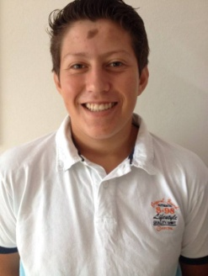

Brasileiro, solteiro, 19 anos  
Rua Concórdia Nº 130   
Balneário Piçarras – Santa Catarina - SC  
Telefone: (49) 9908-5749 / E-mail: richerw9@gmail.com

objetivo

Desensolver com competência as devidas atividades elaboradas pela empresa.

FORMAÇÃO

* Cursando 3º ano do ensino médio.

EXPERIÊNCIA PROFISSIONAL

Empregos Temporarios

* **2014–2015 Auxiliar de técnico em equipamentos de segunrança – Tecnosoluções**   
  Cargo: auxiliar de técnico em equipamentos de segunça.  
  Principais atividades: Instalação e manutenção de câmeras, alarmes, antenas, recptores, computadores e notebooks.

Referência: Joares (47) 9616-2699

* **2015 – 2016 verdureira - RM**   
  Cargo: Repositor de condulas.

Principais atividades: Repor frutas e verdudas, varrer, auxiliar no fechamento do estabelecimento, limpeza de condulas e geladeiras, descarregamento de caminhão.

Referência : Lucia (47) 3345-3895

qualificações e atividades complementares

* Curso de informática (Cetesc, 1 ano e 2 meses, conclusão em 2014).
* Curso de Montagens e manutenção de computadores e redes –(Cetesc , 4 meses conclusão em 2014).